屏東縣政府補助經費：970825屏府特教字第0970172258號
一、補助經費合計317000元整
二、補助施作項目內容
1.改善行政大樓斜坡道、廁所、樓梯無障礙設施：147000
需要施作數量：斜坡道2處、廁所3處、樓梯1處
2.改善廚房進出口通道、樓梯無障礙設施：150000
需要施作數量：進出口通道2處、樓梯1處
3.改善宿舍進出口通道、樓梯無障礙設施：20000
需要施作數量：進出口通道1處、樓梯1處
1.改善行政大樓斜坡道、廁所、樓梯無障礙設施：147000
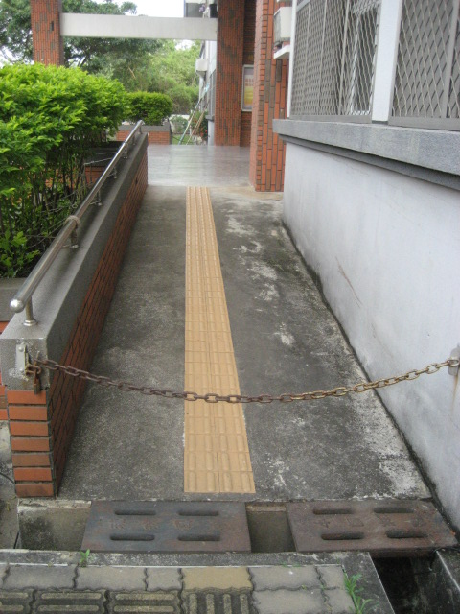 | 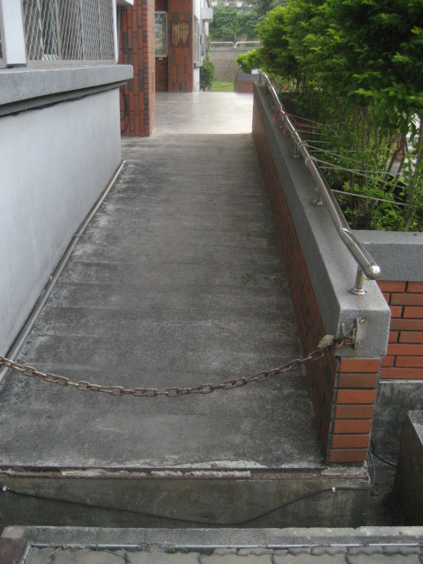
坡道及扶手(行政大樓)：導盲磚應移除、扶手缺勾撞處理、高低差超過20cm、兩側均應設置扶手 | 坡道及扶手(行政大樓)：地面不平整、扶手缺勾撞處理、高低差超過20cm、兩側均應設置扶手
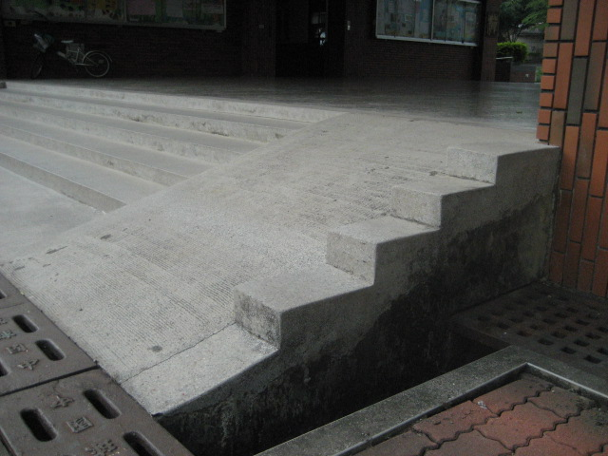 | 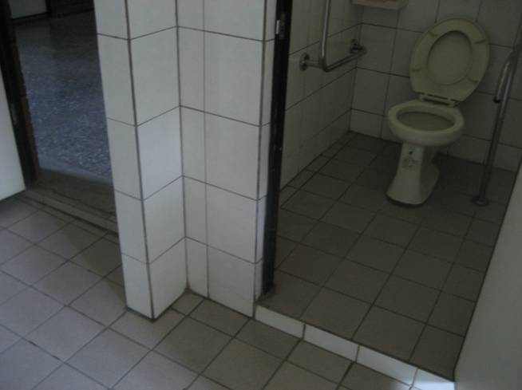
坡道及扶手(行政大樓)：坡度超過1/12 | 室內出入口(行政大樓)：無障礙廁所門檻高低差超過3cm
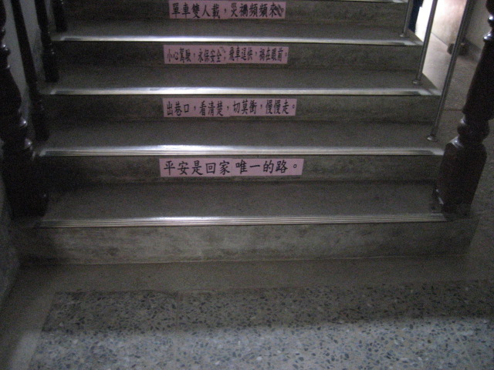 | 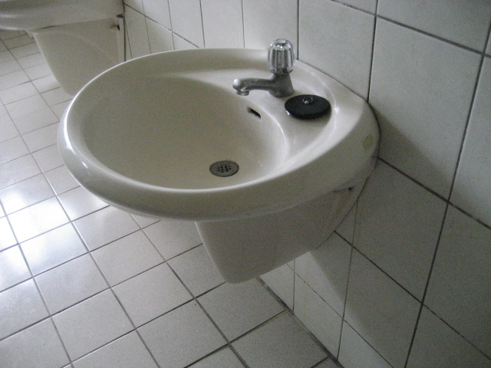
樓梯(行政大樓)：梯緣未臨接牆壁部分未加設高出梯級踏面5cm防護緣 | 廁所盥洗室(行政大樓)：未設置無障礙洗臉盆
2.改善廚房進出口通道、樓梯無障礙設施：150000
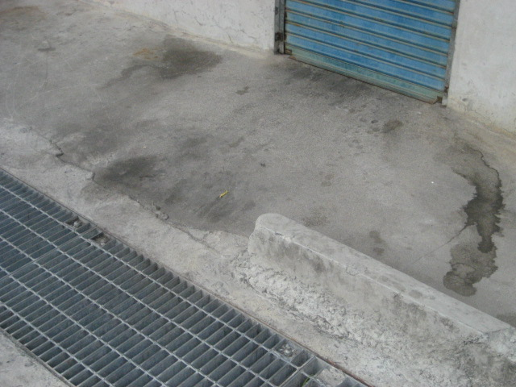 | 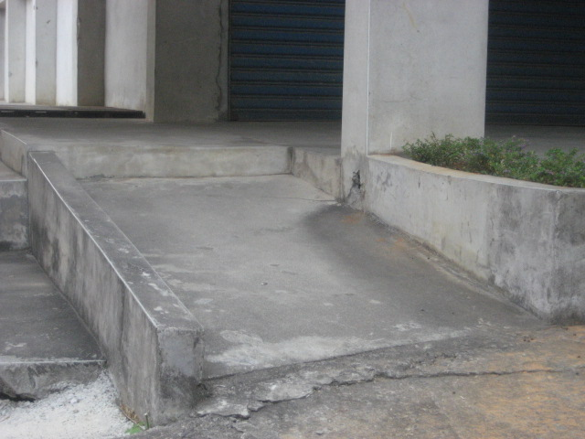
室外引導通道(廚房)：格柵寬度大於1.3cm且格柵方向未與輪椅行進方向垂直 | 坡道及扶手(廚房)：缺坡道及扶手
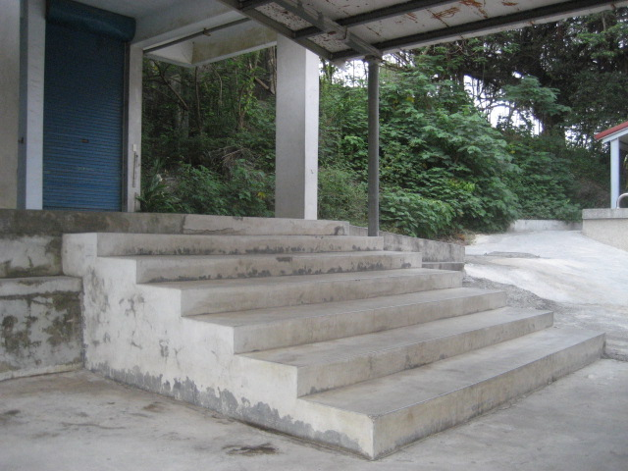
樓梯(廚房)：梯緣未臨接牆壁部分未加設高出梯級踏面5cm防護緣、缺扶手與護欄
3.改善宿舍進出口通道、樓梯無障礙設施：20000
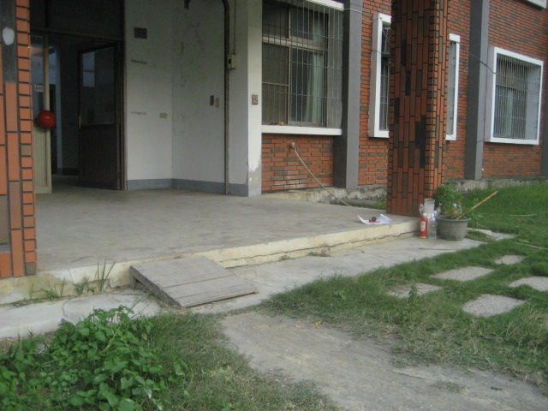 | 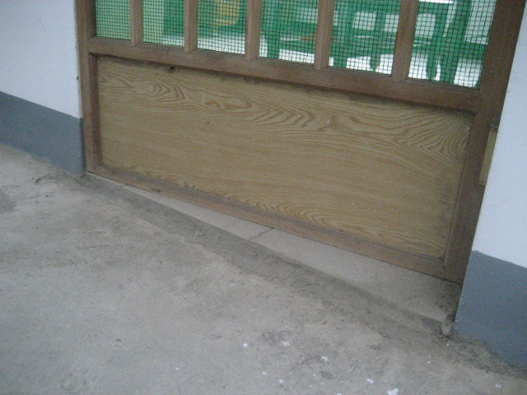
室外引導通道(教師宿舍)：門檻高低差超過3cm | 室內出入口(教師宿舍)：房間門檻高低差超過3cm
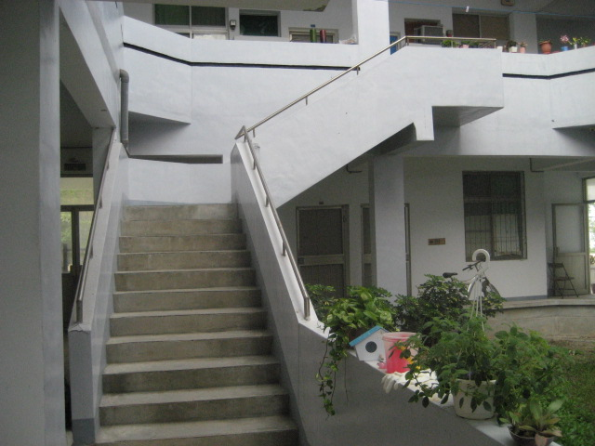
樓梯(宿舍)：扶手未做勾撞處理

屏東縣政府教育處97年度無障礙校園環境訪視紀錄表
學 校 | 琉球國中 | 電 話 | 08-8612509
填 報 情 形  （原網路填報） | 一、現況清查：建築執照851127之後之建築物：教學大樓、體育館、新專科教室、特教教室、教師宿舍  應設置數量 未設置數量 尚需改善 合格數  1.室外引導通道： （ 1 ） （ 0 ） （ 0 ） （ 0 ）  2.坡道及扶手 ： （ 3 ） （ 0 ） （ 2 ） （ 1 ）  3.避難層出入口： （ 0 ） （ 0 ） （ 0 ） （ 0 ）  4.室內出入口 ： （ 3 ） （ 0 ） （ 3 ） （ 0 ）  5.室內通路走廊： （ 0 ） （ 0 ） （ 0 ） （ 5 ）  6.樓梯 ： （ 4 ） （ 0 ） （ 3 ） （ 1 ）  7.升降設備 ： （ 0 ） （ 0 ） （ 0 ） （ 0 ）  8.廁所盥洗室 ： （ 3 ） （ 0 ） （ 3 ） （ 0 ）  9.浴室 ： （ 0 ） （ 0 ） （ 0 ） （ 0 ）  10.觀眾席 ： （ 0 ） （ 0 ） （ 0 ） （ 0 ）  11.停車位 ： （ 0 ） （ 0 ） （ 0 ） （ 0 ）  二、急需補助改善設施：  項 目 金 額  1.坡道及扶手  2.廁所盥洗室再改善
校方清查結果 | 如附件
訪視清查結果 | 1.教育部無障礙校園設施清查統計表更新  2.坡道不暢、破損及雙扶手急需改善  3.室內出入口改善(高低差)  4.樓梯扶手及警示帶、防護緣增置
校方會同人員 | 職稱：  簽名：
訪 視 人 員 | 教育處無障礙校園環境推動小組委員：  興華國小陳春如校長  新園國中涂淑麗主任

